Kontrolni zadatak – Osnovne odrednice države Srbije i odlike prirode Srbije
1.Na kom kontinentu se nalazi Srbija? _________________________________________________
2.Na kom poluostrvu je naša država? __________________________________________________
3.Posmatraj kartu i napiši sa kojim državana se graniči Srbija.
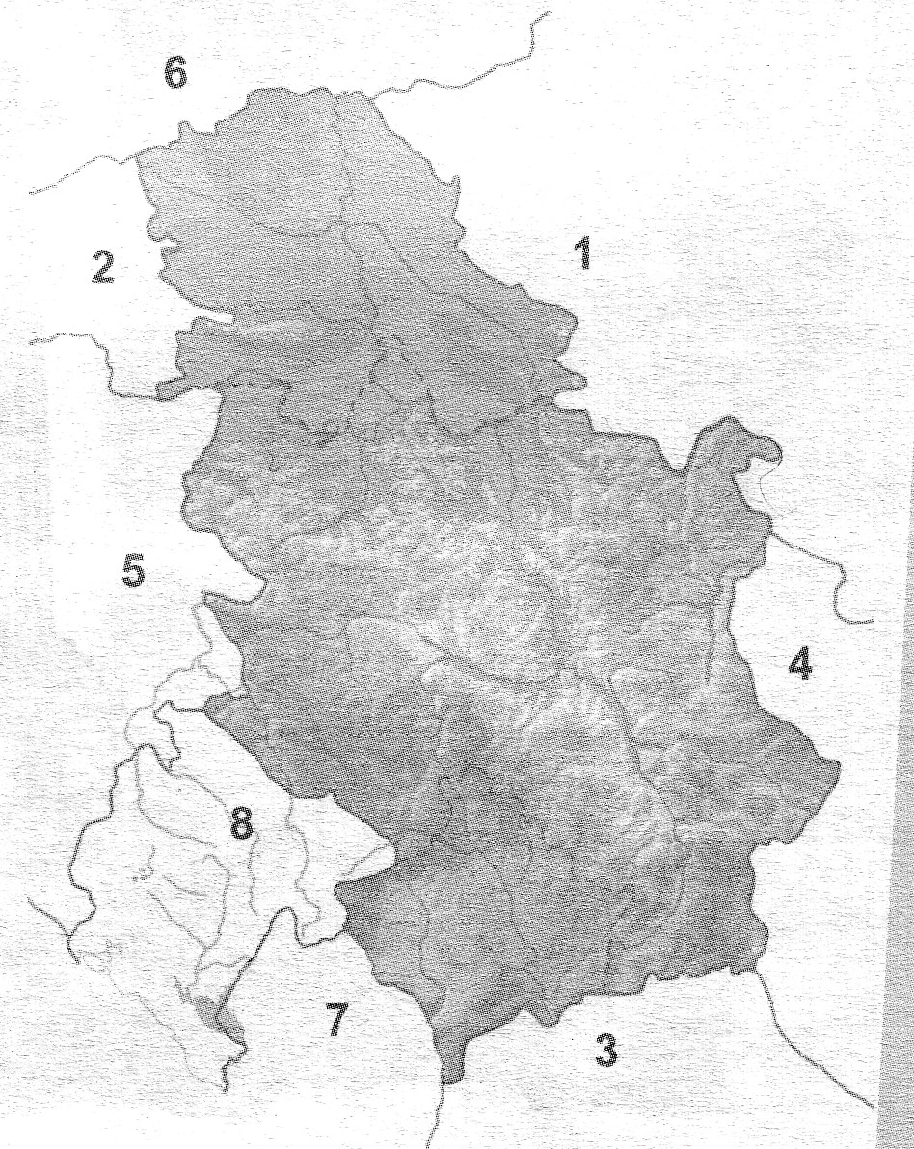
1.________________________________
2.________________________________
3.________________________________
4.________________________________
5.________________________________
6.________________________________
7.________________________________
8.________________________________
4.Koji su simboli svake države? _______________________________________________________
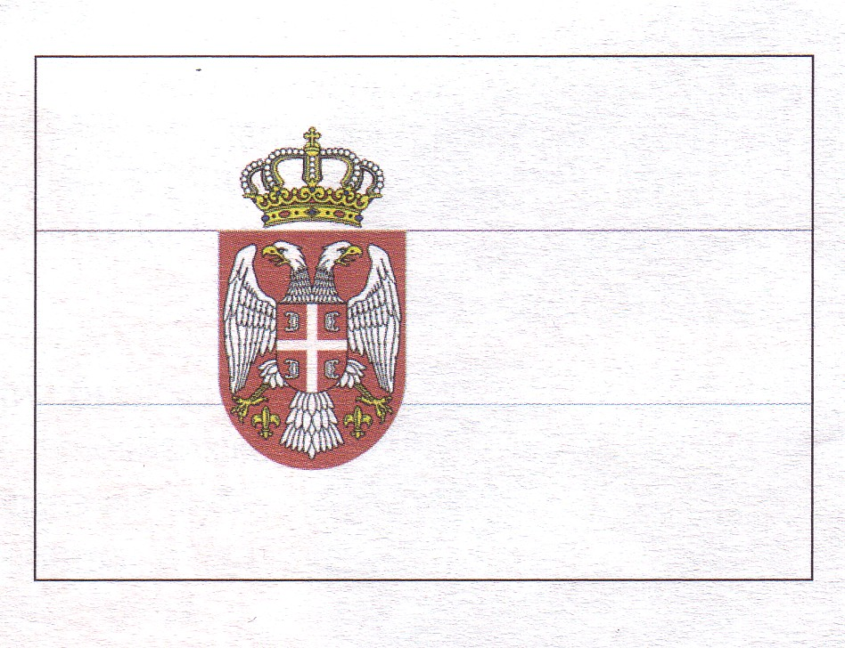
5.Oboj zastavu Srbije. 6.Kako se zove himna Srbije? _______________________________
7.Kako se zove glavni grad Srbije? ___________________________
8.Navedi dva simbola našeg glavnog grada.
_______________________________________________________
9.Napiši nazive naših najpoznatijih planina.
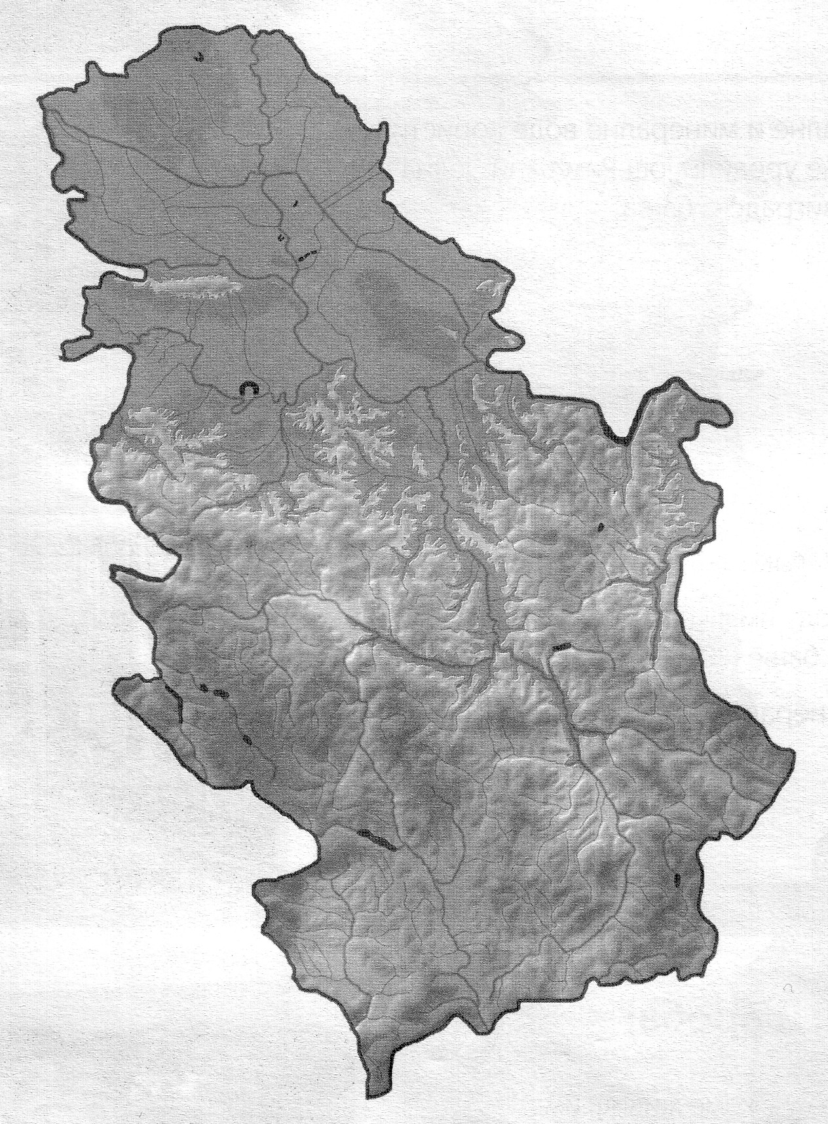
1.________________________________
2.________________________________
2
3.________________________________
4.________________________________
8
5.________________________________
5
6.________________________________
7
6
3
7.________________________________
1
8.________________________________
4

10.Napiši nazive naših najpoznatijih reka.
1.________________________________
2
2.________________________________
7
3.________________________________
8
4.________________________________
5
3
4
5.________________________________
1
6.________________________________
6
7.________________________________
8.________________________________

11.Poveži reku sa slivom kojem pripada.
Tisa Egejski sliv Velika Morava
Drina Crnomorski sliv Lepenac
Beli Drim Jadranski sliv Ibar
12.Napiši naziv jednog prirodnog i dva veštačka jezera u Srbiji.
P: _______________________ V: _________________________ __________________________
13. Napiši nazive dve poznate bare u Srbiji.
_______________________ _________________________
14.Napiši nazive tri poznate banje u našoj zemlji.
_______________________ __________________________ _________________________
15.“Evropska Sahara“ je popularan naziv za _____________________________________________.
15.Kolika je ukupna površina teritorije Srbije? ___________________________________________
16.Koliko stanovnika ima Srbija po popisu iz 2002. godine? ________________________________
17.Šta utiče na promenu broja stanovnika? _____________________________________________
________________________________________________________________________________
18.Koji je službeni jezik i pismo u Srbiji? ________________________________________________
____________________________________ ______________________
Ime i prezime Broj bodova: Ocena: datum

